Projet Méthodes Agiles

Partie 1 – Conception



Table des matières

Contexte et objectifs 3

Descriptif de la plateforme cible 3

Scénarii techniques 3

IHM 4

Schéma d’architecture 5

Schéma de navigation 5

Diagramme des cas d’utilisation 6

Schéma de la base de données 6

Diagramme de classes 7

# Contexte et objectifs

Projet effectué dans le cadre du cours « Méthodes Agiles » au sein de la Faculté des Sciences et Techniques de l’Université de Haute-Alsace.

Groupe de projet composé de :

* SEYLLER Vincent,
* DALLEST Bryan,
* AMOA Yannick.

Dans un souci d’amélioration de la qualité de l’air, il nous a été demandé de créer une application mobile qui permette de calculer l’empreinte carbone des utilisateurs afin de leur donner un comparatif ainsi que plusieurs solutions pour pouvoir améliorer leur impact écologique.

L’objectif du projet est donc la création d’une application mobile de calcul de l’empreinte carbone.

## Descriptif de la plateforme cible

Le but est de pouvoir déployer l’application sur le Google Play Store pour qu’elle puisse être accessible au plus grand nombre.

# Scénarii techniques

|  |  |  |  |  |
| --- | --- | --- | --- | --- |
| **Action** | **Résultats attendus** | **OK** | **KO** | **Commentaires** |
| S’inscrire | L’utilisateur entre ses coordonnées pour s’inscrire. |  |  | Connexion automatique une fois inscrit. |
| Se connecter | L’utilisateur entre son login et son mot de passe pour se connecter à l’application. |  |  | Une fois connecté l’utilisateur accède à l’application. |
| Répondre aux questions | Un certain nombre de questions sont posées à l’utilisateur et celui-ci a le choix de répondre entre oui et non. |  |  | Au bout de 10 questions l’utilisateur peut accéder à ses statistiques. |
| Visualiser les statistiques | L’utilisateur accède à ses statistiques et voit son emprunte carbone en fonction des réponses qu’il a effectué. |  |  | L’utilisateur peut partager ses statistiques |

# IHM

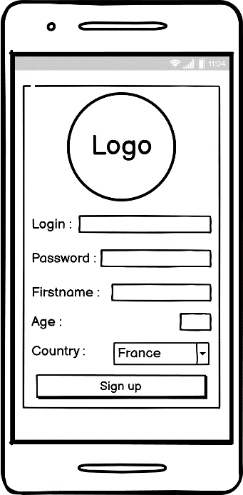

Page d’inscription

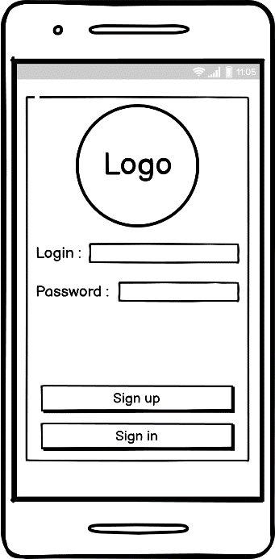

Page de connexion

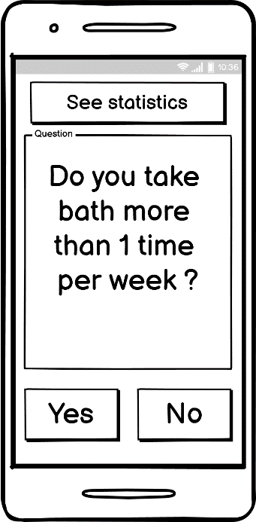

Page de questions

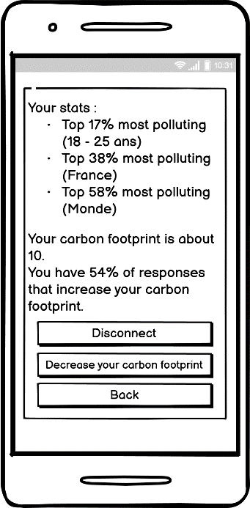

Page de statistiques

# Schéma d’architecture

# Schéma de navigation

# Diagramme des cas d’utilisation

# Schéma de la base de données

# Diagramme de classes